
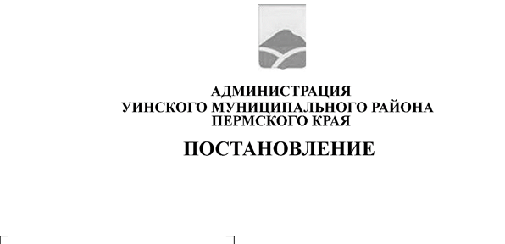
28.01.2026 259-01-01-02-14

Об утверждении тарифа на услуги по ремонту водопроводных сетей Муниципальным унитарным предприятием Уинского муниципального округа Пермского края «Уинсктеплоэнерго»
В соответствии с решением Думы Уинского муниципального округа Пермского края от 25.05.2023 № 403 «О утверждении Порядка формирования тарифов на услуги по ремонту водопроводных сетей муниципальными унитарными предприятиями Уинского муниципального округа Пермского края» администрация Уинского муниципального округа Пермского края
ПОСТАНОВЛЯЕТ:
1. Утвердить тариф на услуги по ремонту водопроводных сетей для Муниципального унитарного предприятия Уинского муниципального округа Пермского края «Уинсктеплоэнерго» в размере 3280 рублей 20 копеек за 1 час (в том числе НДС 5% - 156 рублей 42 копеек).
2. Настоящее постановление вступает в силу с даты подписания и подлежит размещению в сетевом издании - официальном сайте администрации Уинского муниципального округа Пермского края (http://uinsk.ru) и опубликованию в печатном средстве массовой информации газете «Родник-1».
3. Контроль за исполнением постановления оставляю за собой.

Врип главы муниципального округа –
главы администрации Уинского
муниципального округа Ю.А. Матынова

